Урок – игра «Эрудит» для учащихся 4 класса в День знаний.

Подготовила:
учительница начальных классов
Жлуднева Л.В.

Дети входят под песню «Школьные годы», на экране Слайды к 1 сентябрю.
Ход урока.
Слайд 1
По доброй традиции первый в новом учебном году звонок зовёт на урок Знаний. Он приглашает всех ребят в огромный и загадочный мир – мир знаний. Он напоминает о том, что каждый, переступивший сегодня порог школы, стал на год взрослее.

Ученица. (Слайд 2)

1.Пусть уходит лето вспять,
Не пугает нас прохлада,
Наша школа всем ребятам
Очень, очень, рада

2.Звенит звонок,
Рассыпав смех весёлый,
Истосковался
В летний час по нас.
День добрый школа,
Дорогая школа!
День добрый,
Наш уютный, светлый класс!

3.Позади веселое осталось лето,
Много было солнца, много песен спето.
Снова школьный мир тебя зовет
В свой учебный долгий турпоход!

4.Снова книжки на столе, тетрадки
Чаще, как обычно, не в порядке,
Снова твой подъем с самим рассветом,
Верно жаль тебе, что завершилось лето.

5. Но ведь тоже школьный мир прекрасен,
Встречи одноклассники ждут в классе,
Чтобы впечатлением поделиться,
Чтобы дружно вместе всем учиться!
6. И тебе желаем в этот день,
Чтоб не постигала часто лень,
Чтоб в порядке были бы уроки,
Ведь стоишь теперь ты на пороге
Жизни школьной, очень сложной!
Станет для тебя пусть все возможным!

7.Давайте смеяться,
Давайте дружить,
Давайте учиться
И весело жить!

С праздником, мои милые друзья! Сегодня урок Знаний мы проводим в форме игры «Эрудит». Удачи!

Слайд 3 – все предметы: русский язык, математика, искусство, чтение, окружающий мир.

Русский язык
Слайд 4 – общие вопросы по русскому языку. Вы также можете выбрать любой вопрос.

1.(Слова – слайд 5) Слова пятачок, ножка, шишка, горлышко имеют несколько значений. Назовите их.

2. (Ошибки – слайд 6) Найдите ошибки:
Жыли – были дет и внучька, код пушок, сабачька жучъка, Свинка чюня, и казлята.
Всё здесь правильно ребята? (14 ошибок)

3. (Буква М – слайд 7) Составьте 7 трёхбуквенных слов, начинающихся с буквы «М» (мяч, мир, мел, мак, маг, мыс, май, миг)

4. Блиц – слайд *.
В Москве живут москвичи, во Владимире – владимирцы, в Старой Руссе - рушане.
- А как называют себя жители Воронежа? (воронежцы).
- А кто живёт в Курске? (куряне)
- А как называют себя жители Архангельска? (архангелогородцы).

Математика
Слайд * – общие вопросы по математике.

- (Геометрическая задача – слайд*) Сосчитайте, сколько треугольников, четырёхугольников? (10 треугольников, 4 четырёхугольника)

- (Задача в стихах – слайд *) Мы только с парохода,
Мы только из похода
11 недель гостили на воде. А сколько это дней?
Сосчитай – ка поверней. (77 дней)

- (Задача на движение – слайд *) Из города А в город Б самолёт летит 80 минут, а обратно 1 час 20 минут. Почему? (80 минут = 1 часу 20 минут)

- Ребусы – слайд *:

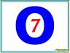
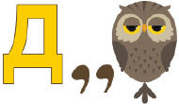


два осень восемь

5.Блиц – слайд *:
«Концовки»
Если красный карандаш в 3 раза длиннее синего, то синий… (в 3 раза короче)
Если стол на 30 см выше табуретки, то табуретка…. (на 30 см ниже)
Если сын в 3 раза моложе папы, то папа…. (в 3раза старше)
Если книга вдвое дороже тетради, то тетрадь…. (в 2 раза дешевле)

Искусство
Слайд * – общие вопросы по искусству.
- (Изобразительное искусство – слайд *) Нарисуйте за 1 минуту как можно больше предметов, имеющих в своих контурах фигуру-круг.

- (Декоративно – прикладное искусство – слайд *) 2 команды получает воздушный шарик, клей, кисть, ножницы, фломастер и заготовки частей лица. Надо сделать человека, по возможности школьника и школьницу.

Чтение
Слайд * – общие вопросы по чтению
- (Вспомнить всех – слайд *) Вспомните произведение Н. Носова «Приключение Незнайки». Назовите имена жителей Цветочного города. (Незнайка, Знайка, Сиропчик, Авоська, Небоська, Винтик, Шпунтик, Пилюлькин, Цветик, Тюбик, Гунька, Гусля, Пончик)
- (Стихотворение – слайд *) Строчки из сказки о Рыбаке и Рыбке рассыпались и перемешались. Ваша задача расставить их на место
Неверно | Верно
1.У самого синего моря;  Они жили в ветхой землянке  Старик ловил неводом рыбу,  Жил старик со своею старухой  Старуха пряла свою пряжу.  Ровно тридцать лет и три года.  В третий раз закинул он невод, —  Пришёл невод с одною рыбкой.  Пришёл невод с одною тиной.  Он в другой раз закинул невод, —  Раз он в море закинул невод, —  Пришёл невод с травой морскою. | 1. Жил старик со своею старухой  У самого синего моря;  Они жили в ветхой землянке  Ровно тридцать лет и три года.  Старик ловил неводом рыбу,  Старуха пряла свою пряжу.  Раз он в море закинул невод, —  Пришёл невод с одною тиной.  Он в другой раз закинул невод, —  Пришёл невод с травой морскою.  В третий раз закинул он невод, —  Пришёл невод с одною рыбкой.

- (Богатыри – слайд *) Назовите трёх русских былинных богатырей (Добрыня Никитич, Илья Муромец, Алёша Попович)

- (Волшебные слова – слайд *) Кто говорил такие волшебные слова: «Бамбара, чуфара, лорики, ерики, пикапу, трикапу, скорики, лорики» (Бастинда из произведения А. Волкова «Волшебник Изумрудного города»)

- Блиц – слайд *:
Объясните смыл выражений:
- яблоку негде упасть (мало места)
- висеть на телефоне (очень долго разговаривать)
- только пятки сверкают (очень быстро бежать)

Окружающий мир
Слайд * – общие вопросы по окружающему миру.

- (Прозвища – слайд *) Каких зверей называют так? Почему?
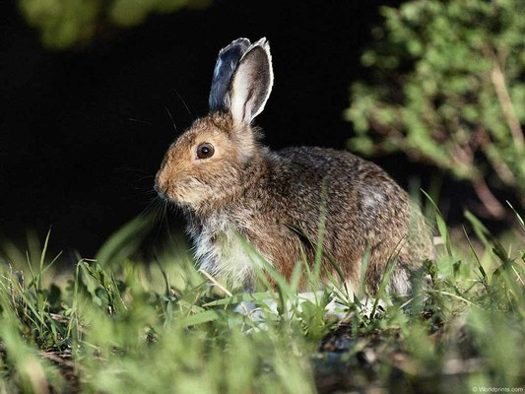
– косой (К одним из средств защиты относится их боковое зрение (глаза располагаются с боковых сторон головы), которое позволяет зайцу видеть происходящие события по левую и правую стороны. Когда он убегает от источника опасности, взгляд зайца обращается еще и назад, что не исключает столкновения животного с лесными насаждениями. При сближении с зайцем в фронтальном положении глаза животного собираются «в кучу», что вполне свойственно считаться взглядом «косым».)

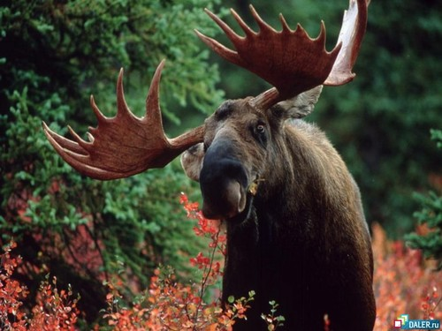
- сохатый (Иногда стержень рога у лося бывает уплощенным почти весь: получается своеобразная "лопата" с венчиком из небольших отростков по наружному краю. Отчасти, всё это сооружение напоминает соху, за что лося и зовут "сохатым")
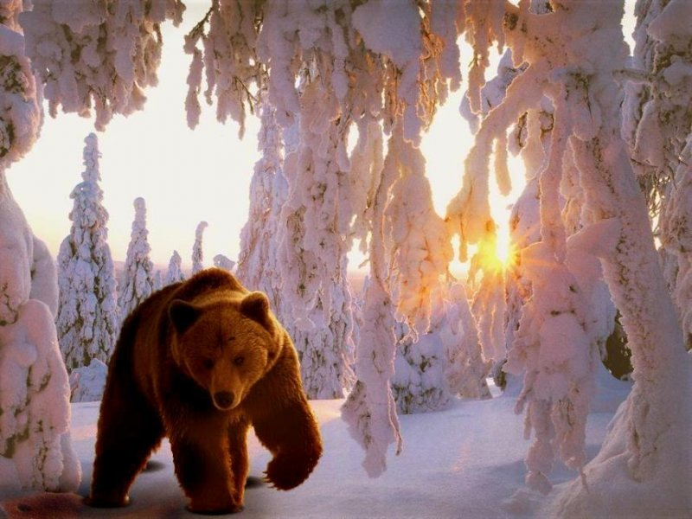
- косолапый (когда медведь ходит, то у него лапы (носки лап) смотрят внутрь)
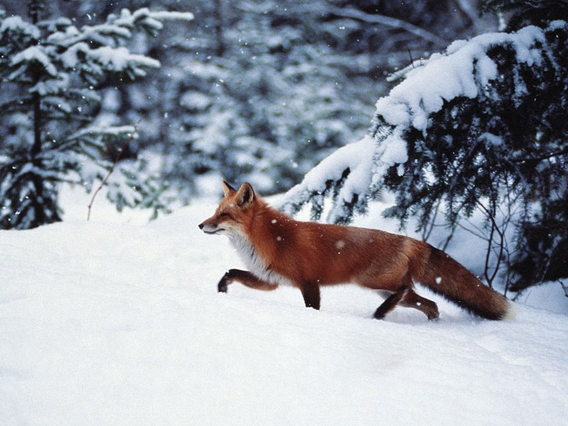
- плутовка (Лиса — любимая героиня русских сказок, чья хитрость вошла в поговорку. Почему лиса хитрая? В чем же ее хитрость? Прежде всего в умении уходить от преследования, запутывая следы, резко меняя направление движения и сбивая с толку преследователя. Хитрость лисы проявляется и в способах охоты: издалека почуять добычу, незаметно подкрасться и ловко схватить ее — тут лисе нет равных)

2.(Приметы – слайд *) Составьте из двух частей народные приметы для разных времён года:
Ласточки низко летают – дождь предвещают.
Длинные сосульки – к долгой весне.
Дым столбом – к морозу.
Муравьи спешно заделывают входы в муравейник – к грозе.

3. (Цветная тема – слайд *) Какие вы знаете цветные моря? (Чёрное море, Белое море, Красное море, Жёлтое море)

4. (Лес – слайд *) Назовите правила поведения в лесу.

5. Блиц – слайд *:
- Где у кузнечика ухо? (на ноге)
- Какие ноги у жирафа длиннее – передние или задние? (одинаковые)
- Назовите ближайшую к Земле звезду (Солнце)

Подводятся итоги игры. Вручаются призы – значки «Эрудита»

Бодро и уверенно школьный год вы начали.
Много интересного ждёт вас впереди.
С каждою страницею, с каждою задачею
С каждою отметкой будете расти!
С началом учебного года!

